
全球及中国烟酰胺核糖 (NR)行业市场份额调研报告
烟酰胺核苷(Nicotinamide riboside, NR)是维生素B3的一种新形式的吡啶核苷，其功能是烟酰胺腺嘌呤二核苷酸或NAD+的前体。烟酰胺核苷(NR)为白色或淡黄色结晶性粉末，无臭、苦、微吸湿。事实上，因为NR不稳定，市场上主流销售的是NRC粉，全称叫烟酰胺核苷氯。NRC是NR的一种氯化物形式。100毫克的烟酰胺核糖体氯化物提供88毫克的烟酰胺核糖体。该报告重点介绍了已转换的烟酰胺核苷(NR)市场。
烟酰胺核糖 (NR)产品图片
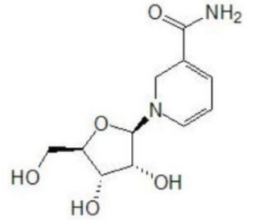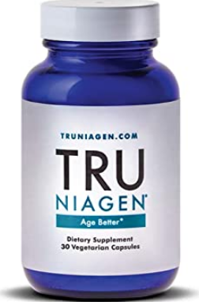
如上图表/数据，摘自QYResearch最新报告“全球烟酰胺核糖 (NR)市场研究报告2023-2029.
据调研团队最新报告“全球烟酰胺核糖 (NR)市场报告2023-2029”显示，预计2029年全球烟酰胺核糖 (NR)市场规模将达到0.4亿美元，未来几年年复合增长率CAGR为8.3%。

烟酰胺核糖 (NR)，全球市场总体规模
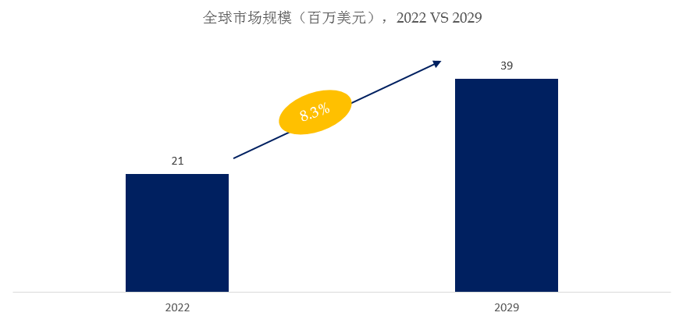
如上图表/数据，摘自QYResearch最新报告“全球烟酰胺核糖 (NR)市场研究报告2023-2029.
主要驱动因素:
细胞健康和长寿领域是动态的，不断有研究和科学进步。新发现可能会改变人们看待或利用NR的方式，从而影响市场。产品下游市场较为丰富，针对不同的使用场合应开发性能更好的产品。发展中国家的需求正在迅速增长，领先的巨头已经提出了扩张计划，以增加生产基地。随着人们健康水平的不断提高，大健康产业将在很长一段时间内保持增长。新的科技产品从高端走向大众化是历史发展的必然规律。在未来几年，随着原材料成本的进一步降低，它将很快成为大众日常消费品。
主要阻碍因素:
高风险涉及发展中国家消费者使用意识较弱，需求低于世界发达国家。进入这个行业有很多障碍，比如资金、设备、研发和制造技术等。膳食补充剂市场竞争激烈，NR与其他声称具有类似功效的产品竞争。竞争可以推动创新，但也使单个公司难以建立强大的市场占有率。围绕膳食补充剂和营养保健品的监管环境可能是复杂的，并且可能会发生变化。符合法规要求，如标签、安全标准和健康声明，对NR产品来说可能是一个挑战。法规的变化或监管机构加强审查可能会影响市场。虽然NR在临床前研究和动物模型中显示出前景，但当时可能只有有限的临床数据可以支持与其益处相关的所有声明。缺乏可靠的人体临床试验可能会阻碍市场增长，因为消费者和医疗保健专业人员往往依赖科学证据。受上游原材料价格影响较大。
全球烟酰胺核糖 (NR)市场前11强生产商排名及市场占有率（持续更新）
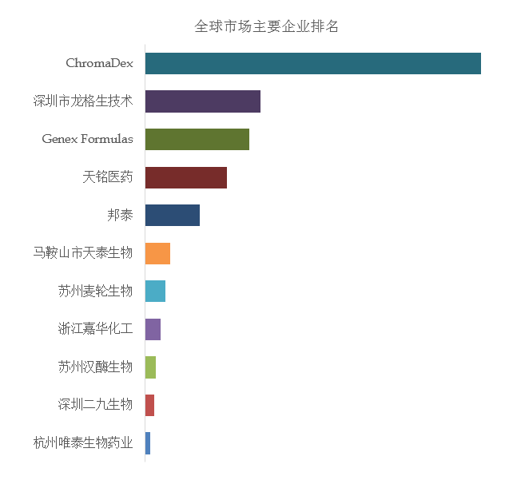
如上图表/数据，摘自QYResearch最新报告“全球烟酰胺核糖 (NR)市场研究报告2023-2029.
全球范围内烟酰胺核糖 (NR)生产商主要包括ChromaDex、深圳市龙格生技术、Genex Formulas、天铭医药、邦泰、马鞍山市天泰生物、苏州麦轮生物、浙江嘉华化工、苏州汉酶生物、深圳二九生物等。2022年，全球前五大厂商占有大约80.0%的市场份额。
烟酰胺核糖 (NR)，全球市场规模，按产品类型细分，纯度 ≤98%处于主导地位
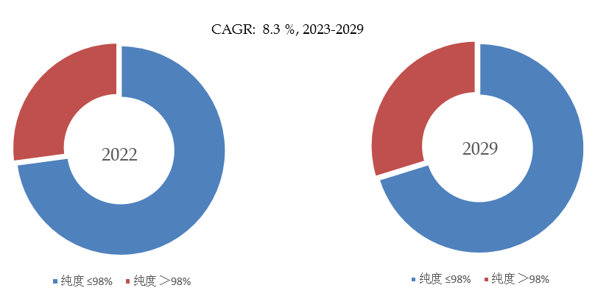
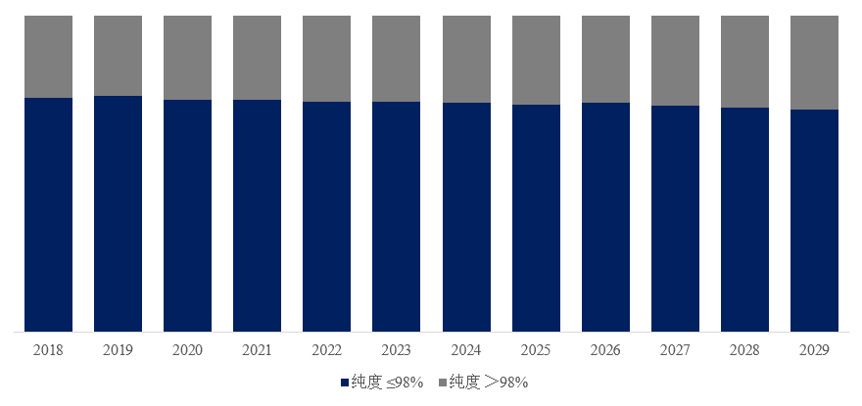
如上图表/数据，摘自QYResearch最新报告“全球烟酰胺核糖 (NR)市场研究报告2023-2029.
就产品类型而言，目前纯度 ≤98%是最主要的细分产品，占据大约72.9%的份额。
烟酰胺核糖 (NR)，全球市场规模，按应用细分，保健品是最大的下游市场，占有91.7%份额。
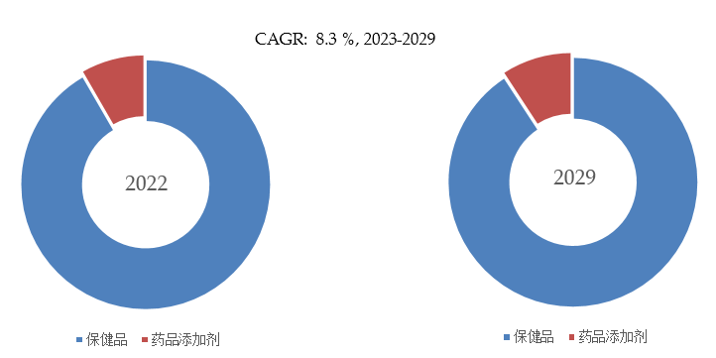
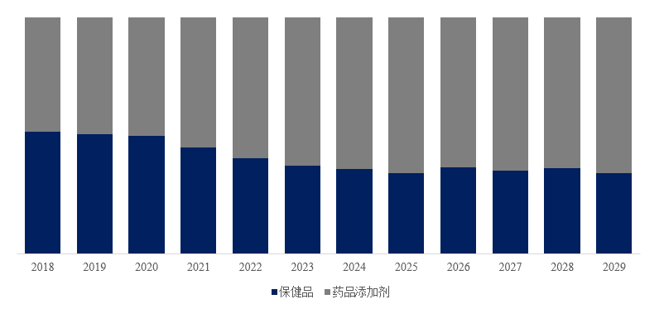
如上图表/数据，摘自QYResearch最新报告“全球烟酰胺核糖 (NR)市场研究报告2023-2029.
就产品应用而言，目前保健品是最主要的需求来源，占据大约91.7%的份额。
全球主要市场烟酰胺核糖 (NR)规模
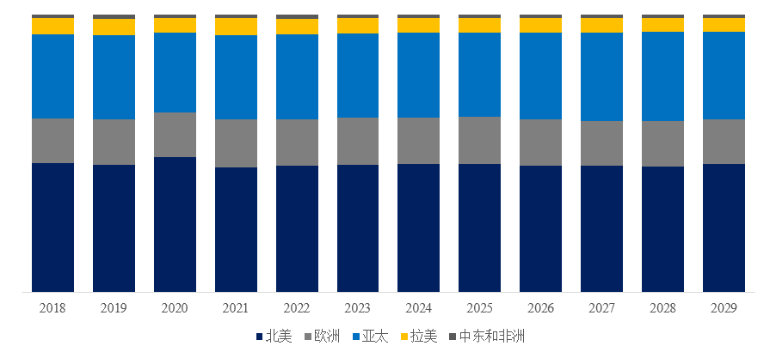
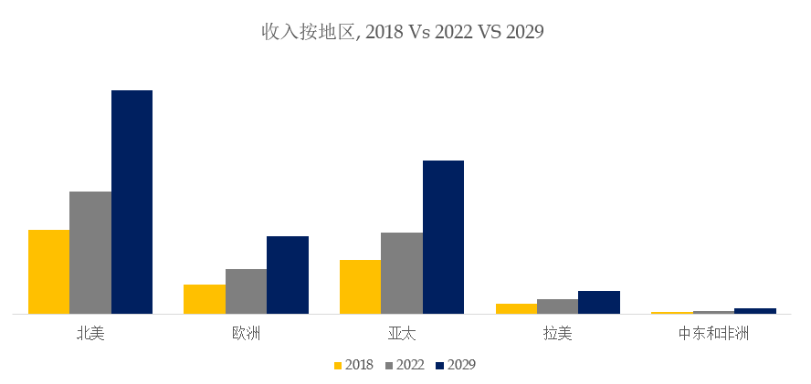
如上图表/数据，摘自QYResearch最新报告“全球烟酰胺核糖 (NR)市场研究报告2023-2029.

